ThereMe
Error: Reference source not found

版本 <1.0>

修订历史记录
日期 | 版本 | 说明 | 作者
2015/7/13 | 1.0 | 软件架构文档设计 | 朱威宇 刘笑 刘芝琳 孙高

目录
1. 简介 4
1.1 目的 4
1.2 参考资料 4
2. 用例视图 4
3. 逻辑视图 5
3.1 概述 5
3.2 在构架方面具有重要意义的设计包 5
4. 部署视图 6
5. 核心算法设计（可选） 6

Error: Reference source not found （简化版）

简介

目的
本文档将从构架方面对系统进行综合概述，其中会使用多种不同的构架视图来描述系统的各个方面。它用于记录并表述已对系统的构架方面作出的重要决策。

参考资料
软件工程原理 （作者：沈备军、陈浩鹏、陈雨亭）

用例视图

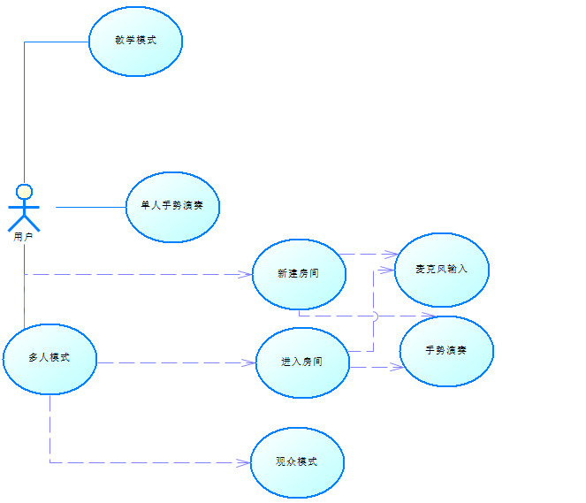

逻辑视图
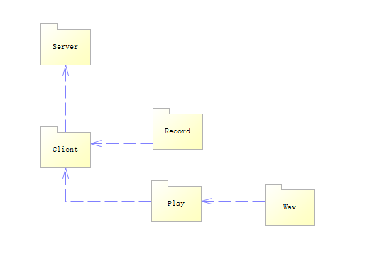

概述
采用C/S架构，五个重要的包。

在构架方面具有重要意义的设计包
Wav：负责底层声音播放
Play：负责手势识别
Record：负责音频输入，去背景
Client：负责多人合作客户端

部署视图
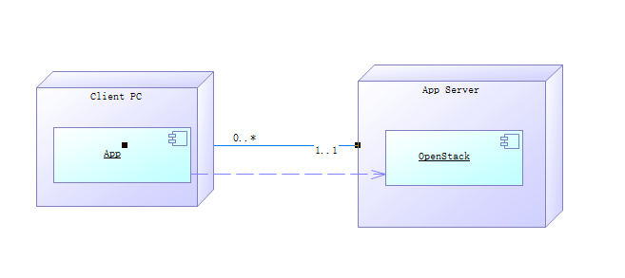

核心算法设计（可选）
[对系统中的核心算法进行设计。如果没有什么重要的算法，那么本节就为可选。]

